苏州大学实验报告
院、系 | 计算机学院 |  | 年级专业 |  | 20中外物联网1 |  | 姓名 | 李启佳 | 学号 | 2017494095
课程名称 |  | 人工智能导论 |  |  |  |  |  |  | 成绩
指导教师 |  | 王邦军 |  | 同组实验者 |  | 无 |  | 实验日期 | 2023.6.8

实 验 名 称 | 实验六 样本分类

- 实验目的
1、 理解分类的含义
2、 掌握常用分类方法的使用

- 实验内容
1、下载KNN算法并调试
2、用KNN对下载的数据（人脸数据集、手写体数据集）进行分类（基于降维（PCA）前后的数据特征，对比KNN运行的时间和分类效果）

- 实验步骤和结果
Knn算法概述：
KNN算法是一种基于实例的分类方法，其原理简单且易于于现实。给定一个未知样本，KNN算法根据其最近的K个邻居的标签来进行分类。算法步骤如下：
- 计算待分类本与训练集中每个本的距离（通常使用欧氏距离）。
- 选择取离最近的K个邻居。
- 统计K个邻居中各类的出现频率。
- 将待分类类型归类为出现频率最高的类。
降维（PCA）概述：
主成分分析（Principal Component Analysis，PCA）是一种常用的降维方法，用于降低数据的维度和提取最重要的特征。PCA通过线路转换将初始特征照射到新的坐标系，新的坐标系选择是使数据方差最大的。计算步骤如下：
- 对数据进行去均值处理，使每个特征的均值为0。
- 计算数据的方差矩阵。
- 对协方差阵进入行特征值分析。
- 选择前N个最大特征值对应的特征向量作为新的特征空间。
- 将数据投射到新的特征空间中。
人脸数据集：
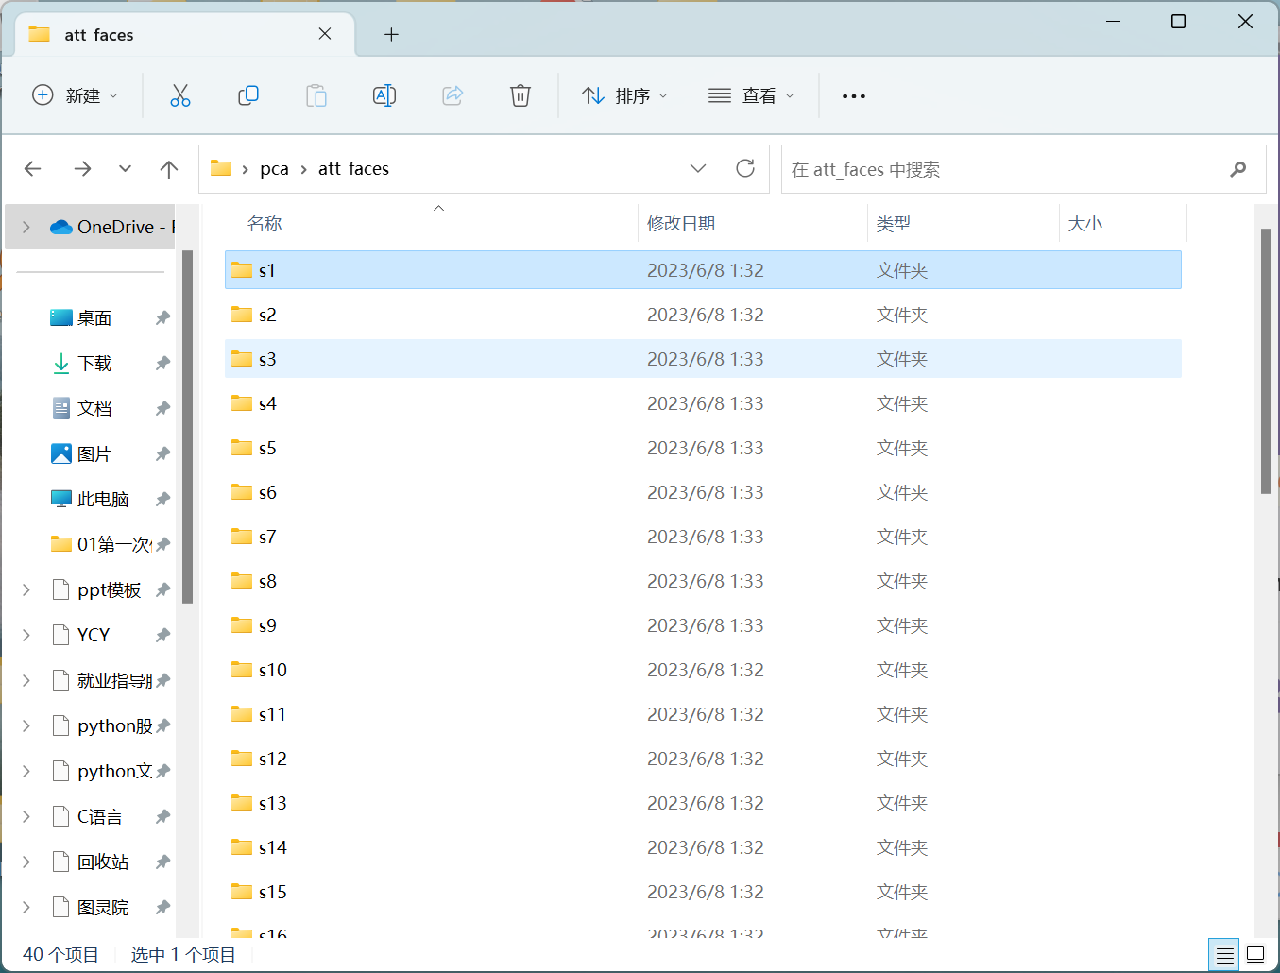
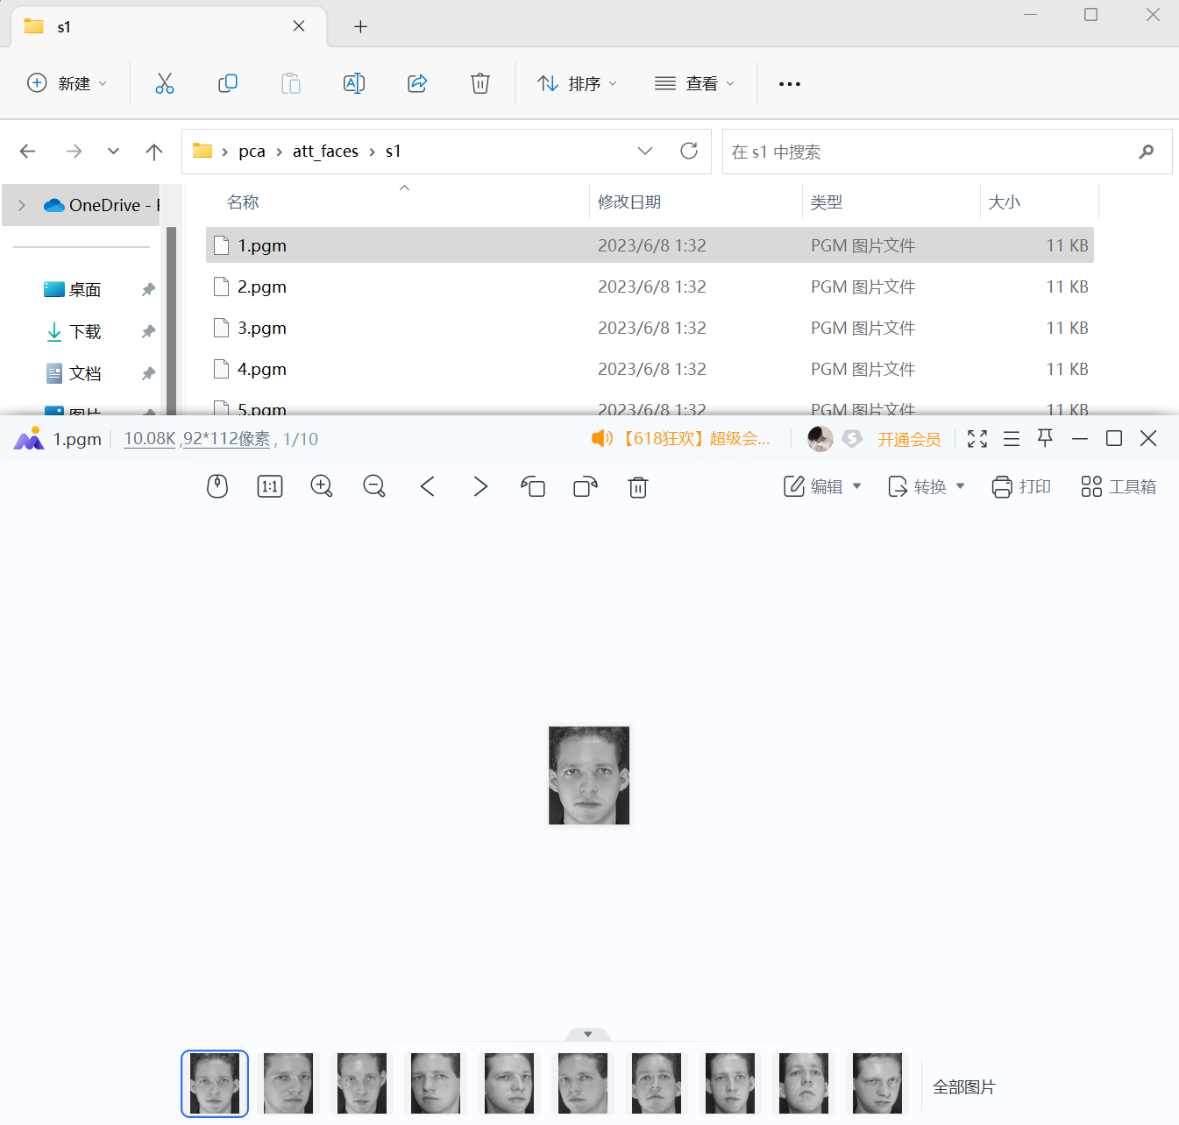

KNN算法代码：
import numpy as np
import cv2
import os
from sklearn.decomposition import PCA
from sklearn.neighbors import KNeighborsClassifier as KNN

# 训练数据目录
train_dir = 'C:/Users/user/Desktop/pca/att_faces'
# 测试数据目录
test_dir = 'C:/Users/user/Desktop/pca/att_faces'
# 维度
n_com = 100
# KNN邻居数
n_neigh = 3

def read_images(path): # 从指定目录读取图片
images = []
labels = []
for i in os.listdir(path):
for j in os.listdir(path + '/' + i):
image = cv2.imread(path + '/' + i + '/' + j, 0)
images.append(image.flatten())
labels.append(i)
return np.array(images), np.array(labels)

# 读取训练图片
train_images, train_labels = read_images(train_dir)

# 使用PCA进行降维
pca = PCA(n_components=n_com)
pca.fit(train_images)
train_images = pca.transform(train_images)

# 使用KNN进行分类
knn = KNN(n_neighbors=n_neigh)
knn.fit(train_images, train_labels)

# 读取测试图片
test_images, test_labels = read_images(test_dir)
test_images = pca.transform(test_images)

# 计算分类准确率
accuracy = knn.score(test_images, test_labels)
print('Accuracy:', accuracy)

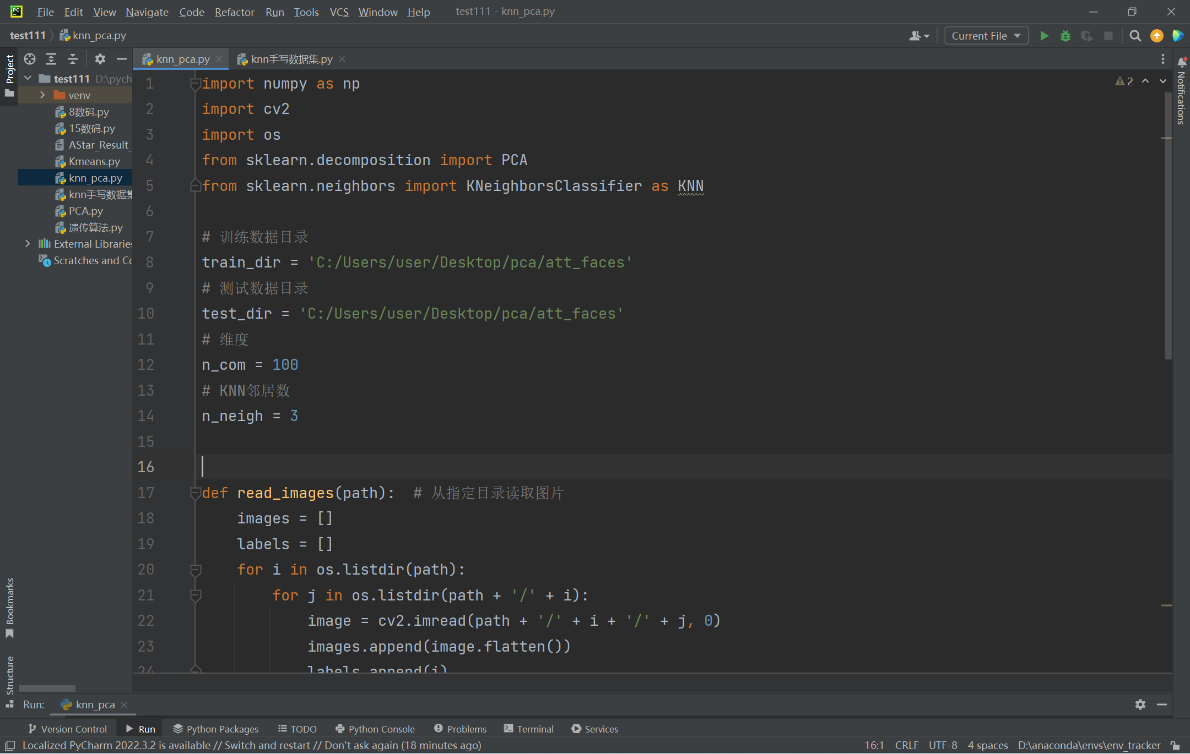
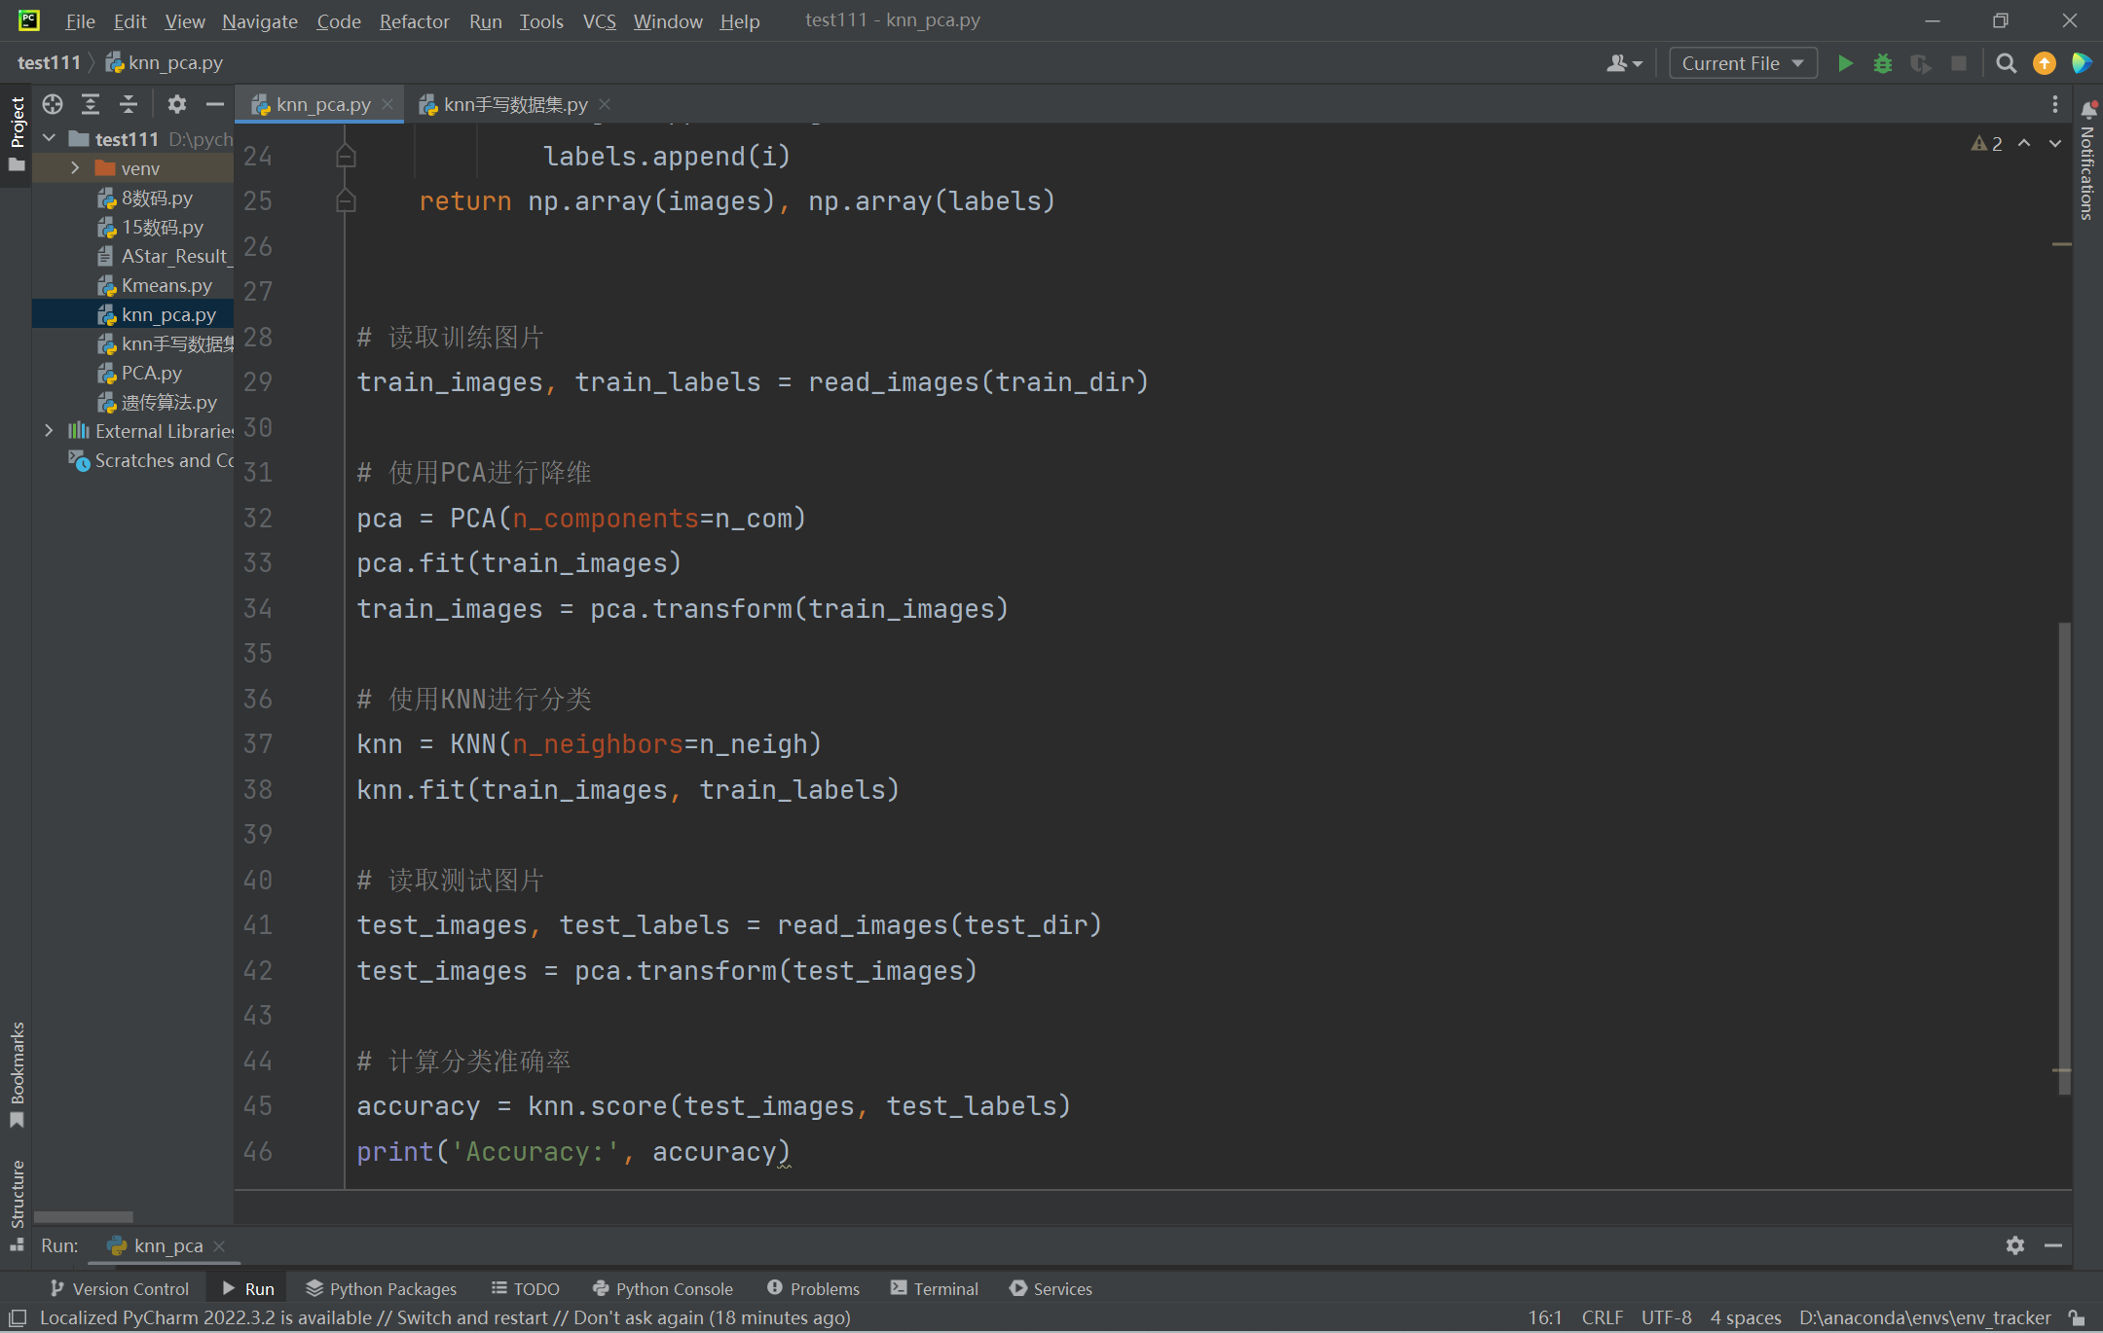
运行结果：

统计正确率：
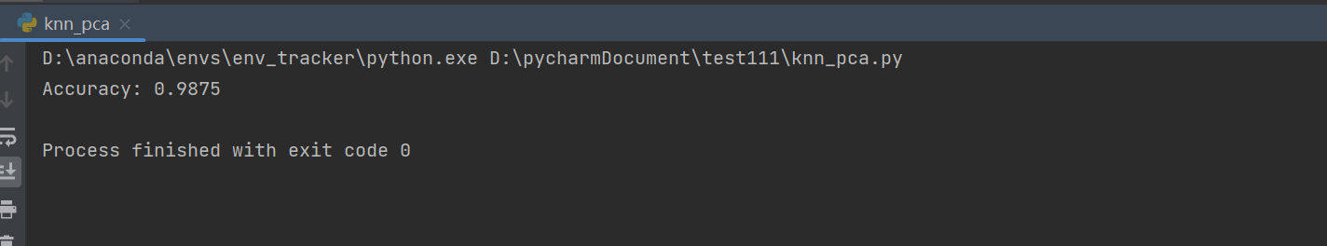

手写数据集：
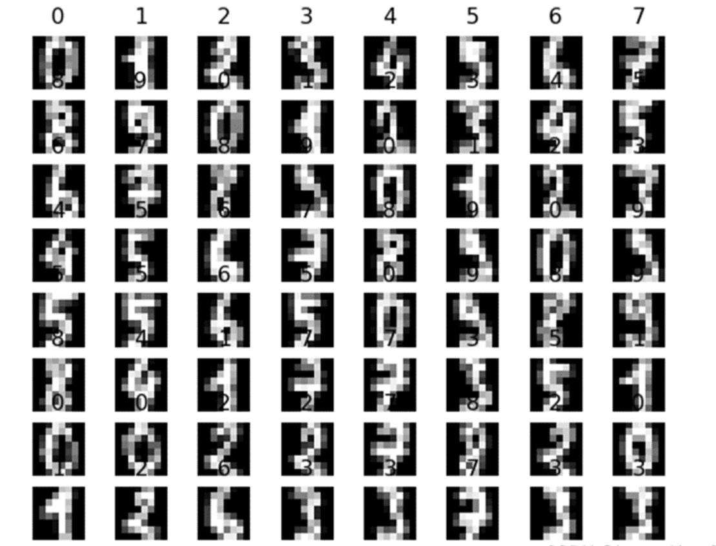

手写数据集加载：
from sklearn.datasets import load_digits
digits = load_digits() #加载数据
data = digits.data
